MANUAL DE USUARIO. Automatización de anonimización de datos de medición EEG.

Por: Alan Oswaldo Huerta Becerra

PROGRAMA DELFÍN 2023.

Dra. Laura Ivoone Garay Jimenez

Dra. Blanca Tovar Corona

Contenido

**1.** **ANONIMIZACIÓN DE DATOS EXTRAÍDOS** 2

**1.1.** **Introducción** 2

**1.2.** **Archivos en crudo** 2

**2.** **AUTOMATIZACIÓN DE ANONIMIZACIÓN DE DATOS EXTRAÍDOS** 6

**2.1.** **Variables de usuario** 6

**2.2.** **Archivos anonimizados** 7

## **ANONIMIZACIÓN DE DATOS EXTRAÍDOS**

## **Introducción**

En el presente manual de usuario se muestra el uso del programa de automatización de datos obtenidos a través del dispositivo MyDAQ y utilizando el programa LabView ‘EEGStress.ash’. Los resultados de la extracción de datos obtenidos en señales electroencefalográficas cuentan con un sistema de adquisición de señales de 7 canales.

Las señales analizadas forman parte de la base de datos del Laboratorio de Instrumentación y Procesamiento de Señales de la Unidad Profesional Interdisciplinaria en Ingeniería y Tecnologías Avanzadas (UPIITA-IPN). Cabe destacar que los archivos de adquisición contienen 8 variables, la primera del tiempo de adquisición (medida en segundos desde que inicia el proceso de guardado) y las 7 restantes por cada electrodo o canal de adquisición.

El presente documento toma en cuenta que el lector ya ha utilizado el programa ‘EEGStress.ash’ y ha realizado la extracción de cada una de las señales en su carpeta deseada. Tome en cuenta que, la dirección de guardado de estos archivos a lo largo del documento es ‘C:\Users\Usuario77\Documents\P.DELFIN\RAW\SUJETO #X’, donde X representa el orden en que el paciente realizó su registro para la prueba.

## **Archivos en crudo**

En la Figura 1, se puede observar el orden en el que se generan los archivos o carpetas de datos extraídos y generados a través del programa de LabView sin modificaciones.

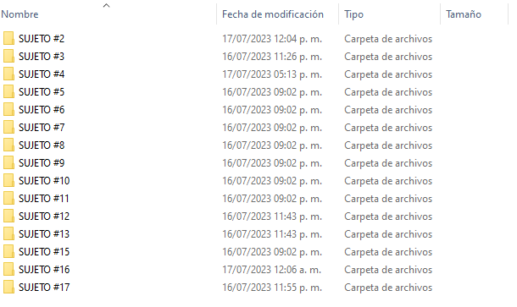

Figura 1. Orden de archivos por voluntario

Dentro de cada carpeta generada por cada voluntario, se encuentra otra carpeta que está nombrada por la fecha en que se realizó el registro tal como se puede observar en la Figura 2.

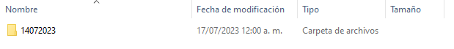

Figura 2. Carpeta de marca de fecha de registro.

A su vez, al entrar en esta carpeta ya se obtienen los archivos de datos de registro en formato ‘.txt’, donde cada archivo ‘EEG_000x.txt’ contiene hasta un total de 46,080 mediciones, es decir, 180 segundos de medición a una frecuencia de 256 mediciones por segundo, en un formato de matriz que cuenta con 8 columnas, la primera corresponde al tiempo (en segundos desde que inició el guardado) en que se realizó la medición y las otras 7 columnas a la medición en cada uno de los canales. Tal como se puede observar en las Figuras 3 y 4.

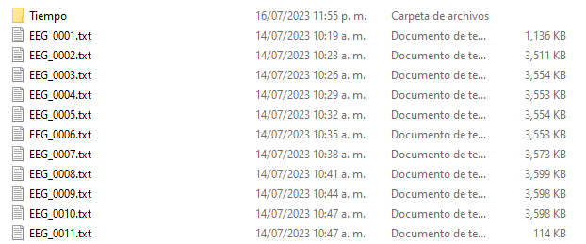

Figura 3. Contenido de la carpeta en que se encuentran los datos extraídos.

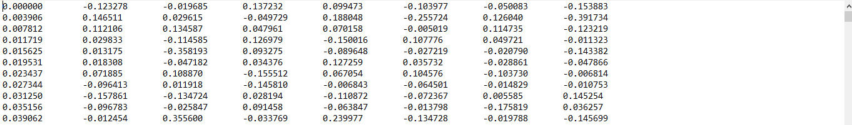

Figura 4. Ejemplo del contenido de los archivos ‘EEG_000x.txt’.

Como puede observar, dentro de la carpeta anterior existe otra carpeta denominada como ‘Tiempo’, donde se encuentran los archivos ‘tiempo_000x.txt’, los cuales corresponden a su respectivo archivo ‘EEG_000x.txt’ y donde se muestra el tiempo real (en formato UNIX) en que se realizó cada una de las mediciones del sistema, tal como se puede observar en las Figuras 5 y 6.

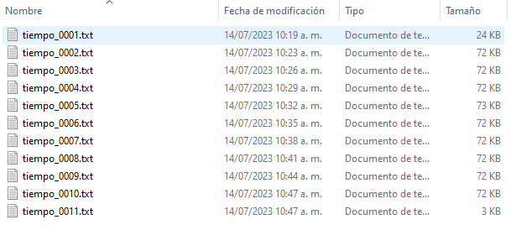

Figura 5. Contenido de la carpeta ‘Tiempo’.

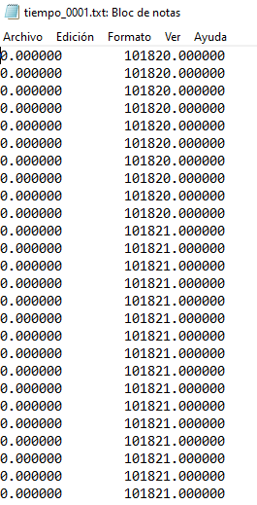

Figura 6. Ejemplo del contenido de cada archivo ‘tiempo_000x.txt’.

## **AUTOMATIZACIÓN DE ANONIMIZACIÓN DE DATOS EXTRAÍDOS**

## **Variables de usuario**

Dado que el programa no cuenta con su respectiva interfaz, el usuario deberá modificar el código directamente, sin embargo, a continuación, se indican las variables que podrán ser modificables por el usuario que dependerán del tipo y cantidad de archivos generados, así como direcciones y criterios de anonimización.

* Hora en que se realizan los registros posteriores.

La variable “hour” deberá contener la hora mostrada en el primer dato del primer archivo de la carpeta ‘Tiempo’, pues es la hora en que se realizó la medición del primer dato. De manera similar se realiza la declaración de la variable “minutes” tomando la tercer y cuarta cifra de este mismo dato.

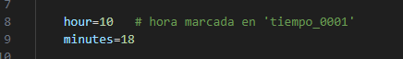

* Creación de carpetas.

El usuario puede modificar el método de anonimización deseado para la carpeta creada de cada uno de los voluntarios, en este caso, se crea la carpeta por voluntario con base en la anonimización propuesta en [Ruán J., 2023].



* Variables y rutas.

Al final, fuera de la función, el usuario deberá modificar (aparte de la variable “hours”) las siguientes variables:

* dirección_base. Corresponde a la dirección en que se ubican los archivos “EEG_000x.txt”.
* carpeta_destino. Corresponde a la carpeta donde deseas colocar las carpetas anonimizadas, debe encontrarse en la “dirección_objetivo”.
* cantidad_archivos. Corresponde a la cantidad de archivos “EEG_000x.txt” generados por el registro.
* dirección_objetivo. Corresponde a la ruta donde se desea generar las carpetas generadas.
* direccion_eliminacion. Corresponde a la dirección donde se encuentra la carpeta “Tiempo” que se desea eliminar al terminar la anonimización.

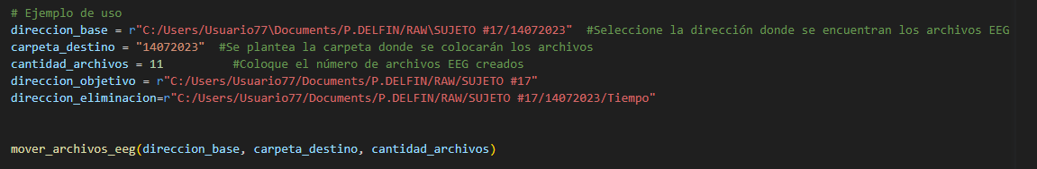

## **Archivos anonimizados**

Al finalizar, se ingresan los archivos generados y anonimizados dentro de la carpeta “Raw” de su respectivo voluntario, tal y como se muestra en la Figura 7.

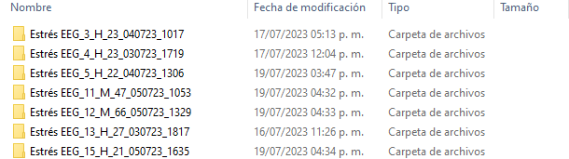

Figura 7. Anonimización de las señales de Estrés de cada voluntario.

Dentro de la carpeta perteneciente a la prueba de cada voluntario, se puede encontrar la anonimización y las carpetas generadas por el programa, tal y como lo muestra la Figura 8.

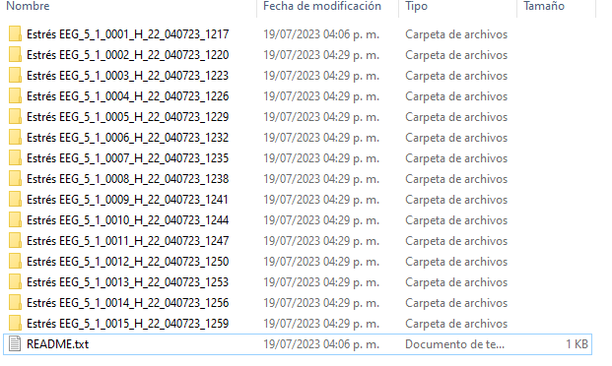

Figura 8. Carpetas anonimizadas por muestra de datos.

Y, por último, se puede ver el contenido de la clasificación, donde se incluye dentro de cada carpeta su número respectivo de muestra, tanto de señales EEG como de tiempo y su respectivo README, que ayudará a conocer el contenido de los datos para un futuro lector.

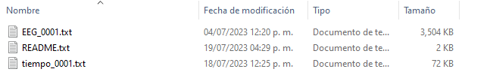

Figura 9. Contenido por muestra.

**REFERENCIAS**

[Ruán J., 2023]

J. Ruán-Limas, "Anonimización para Participantes", 28 de junio de 2023, Anonimización para participantes-DELFIN 2023, Ciudad de México, México, Carpeta "Registros de Atención".